**Инструкция по голосованию на сайте**

**Центра инициативного бюджетирования Югры:**

1. Зайти на сайт <https://isib.myopenugra.ru/> или навести камеру телефона на QR-код 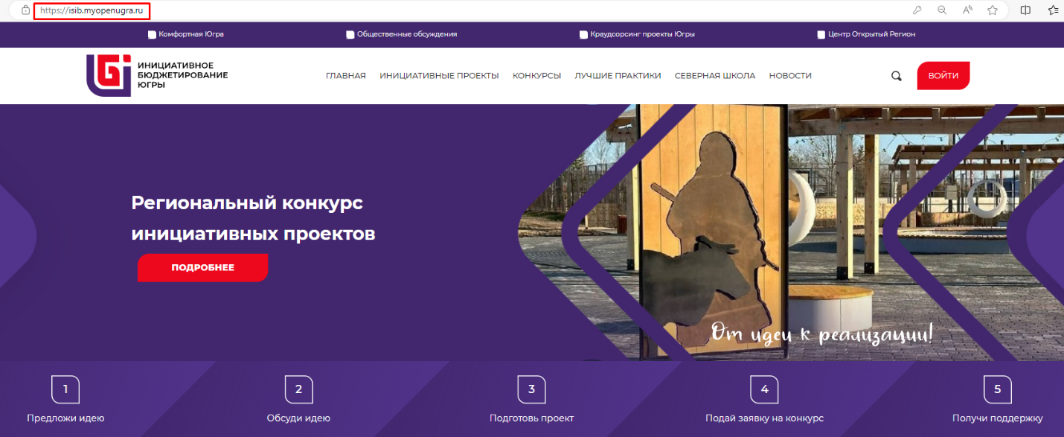
2. Нажать на кнопку «Войти»

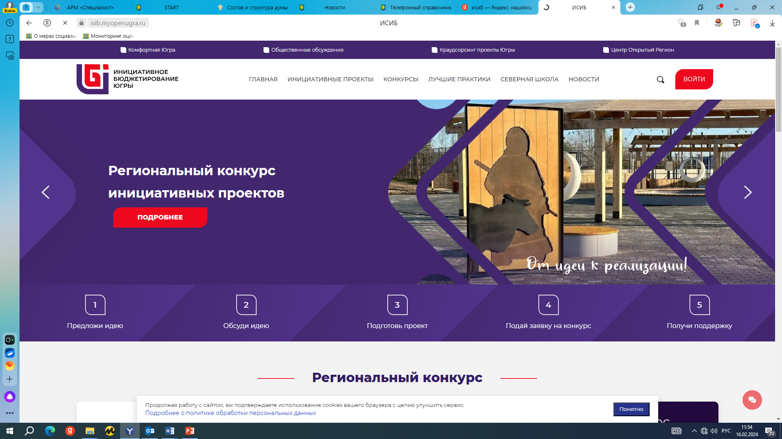

1. Если вы уже регистрировались на портале «Открытый регион – Югра», то введите логин и пароль.

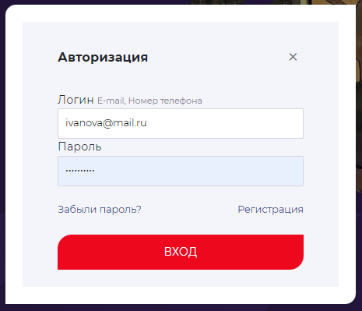

4. Если регистрация впервые, нажмите кнопку «Регистрация»

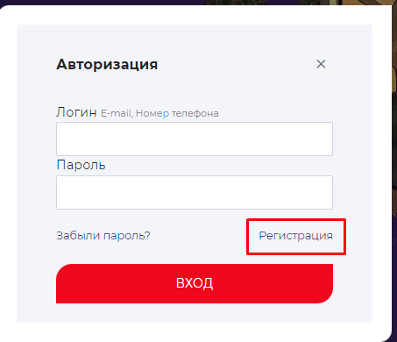

1. Заполните все необходимые поля и галочки, введите код с картинки, нажмите кнопку **«Регистрация».**

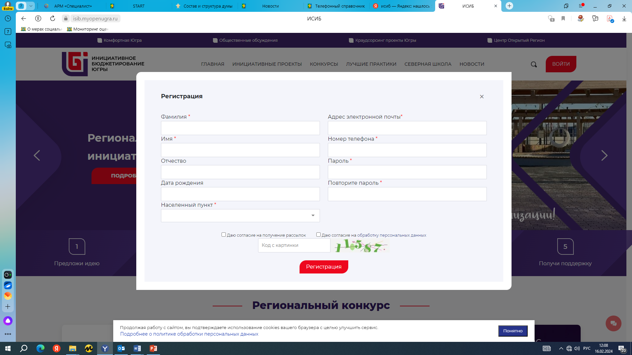

1. Введите последние 4 цифры номера, с которого вам поступил звонок. Отвечать на звонок не обязательно.

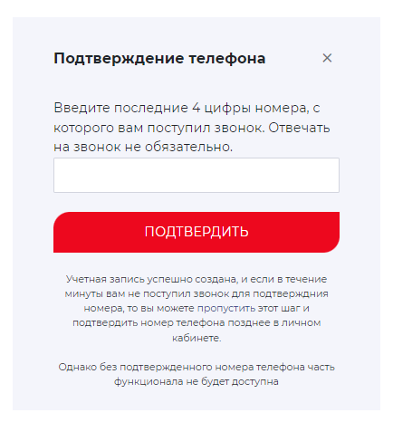

Если вы не подтвердите номер телефона, то не сможете проголосовать за проекты, выйдет ошибка. В этом случае подтвердите свой номер телефона в личном кабинете, после чего можете приступать к голосованию.

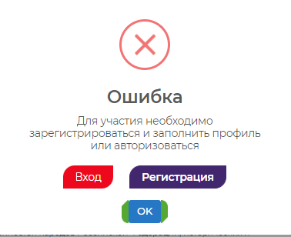

1. Перейдите на страницу Регионального конкурса инициативных проектов.

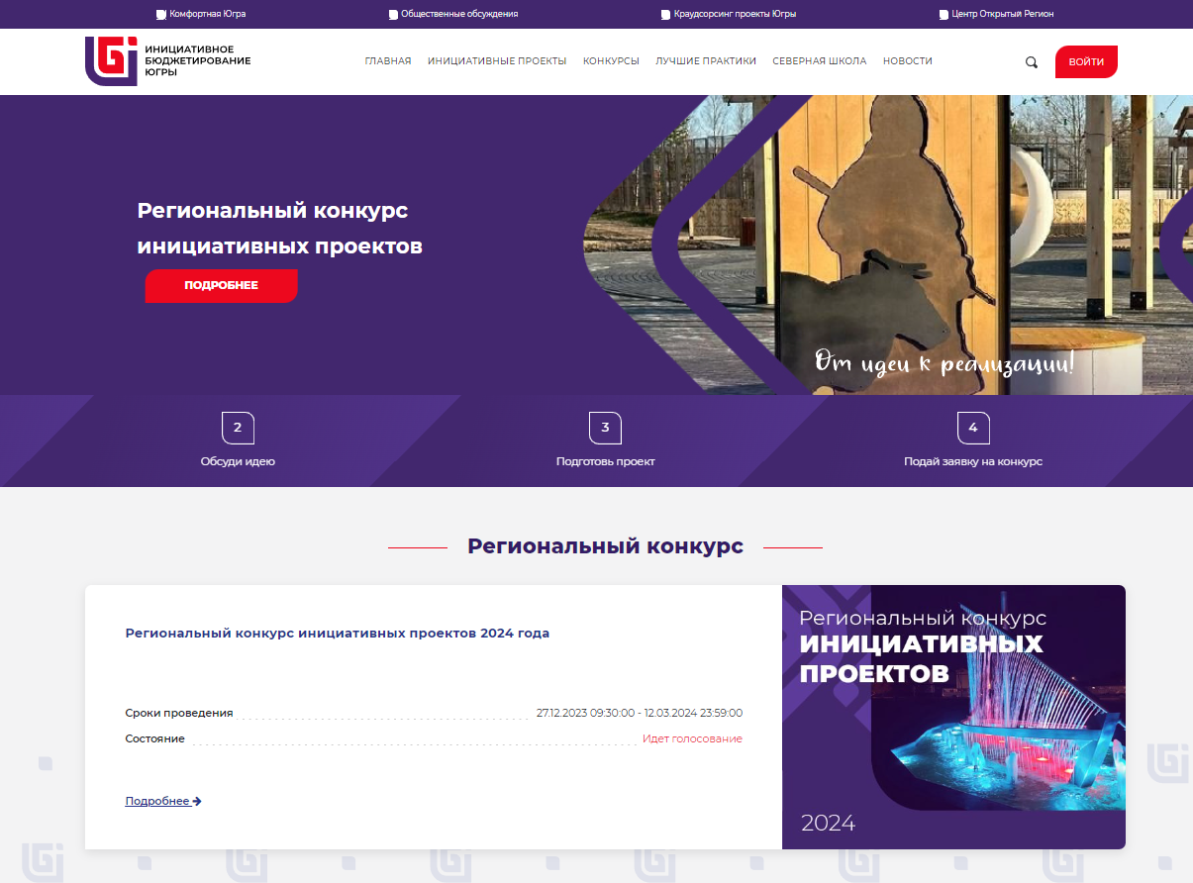

1. Выберите в выпадающем списке Сургутский район.

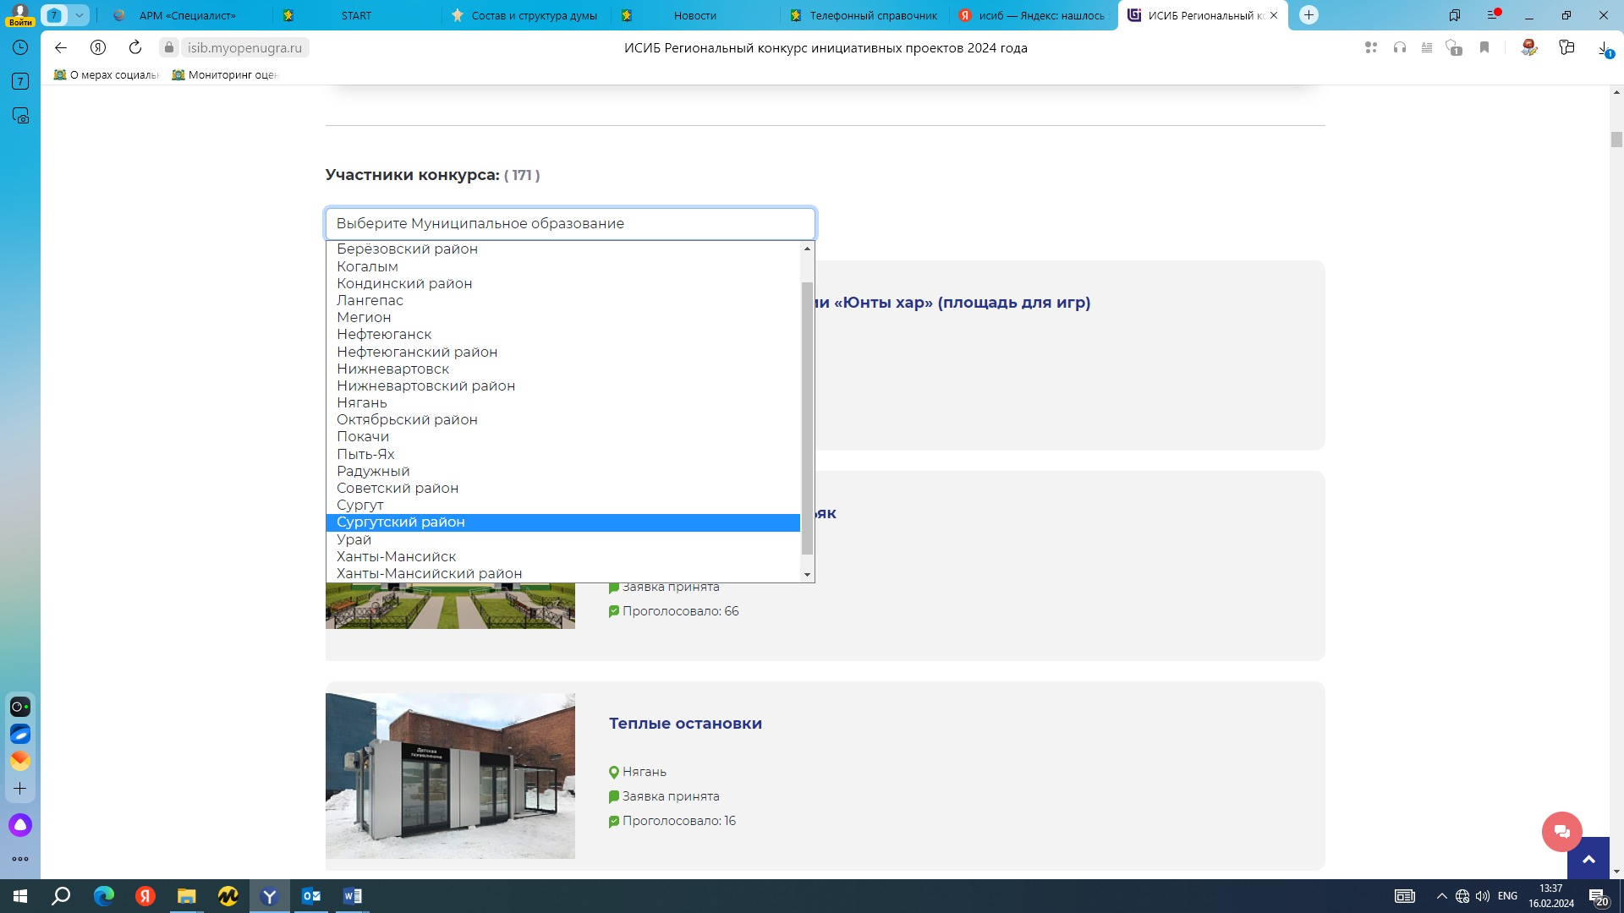

1. Выберите проект.

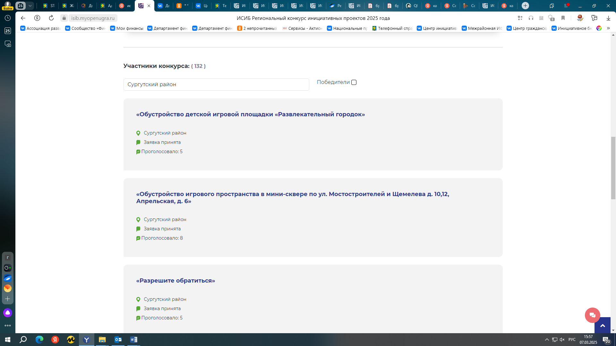

1. Изучите информацию о проекте и нажмите кнопку **«Проголосовать»**

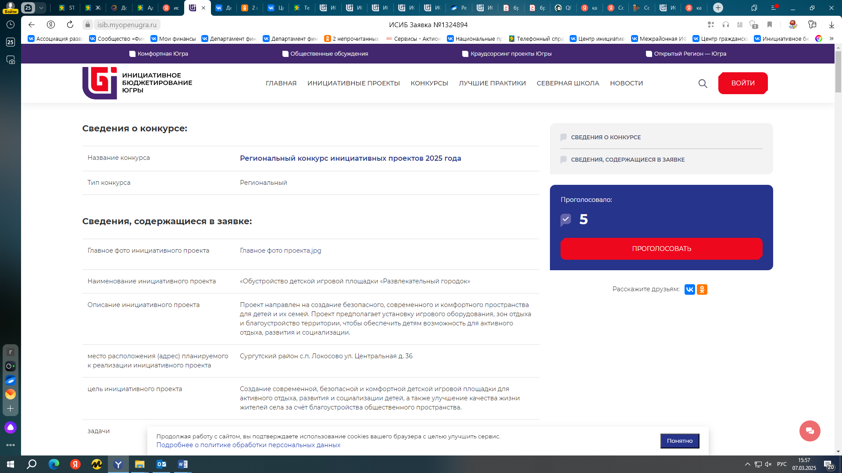

1. Ваш голос учтён.

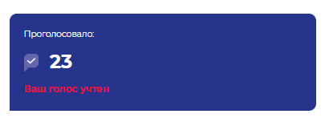

# Инструкция по восстановлению пароля на сайте Центра инициативного бюджетирования Югры:

1. Зайти на сайт isib.myopenugra.ru

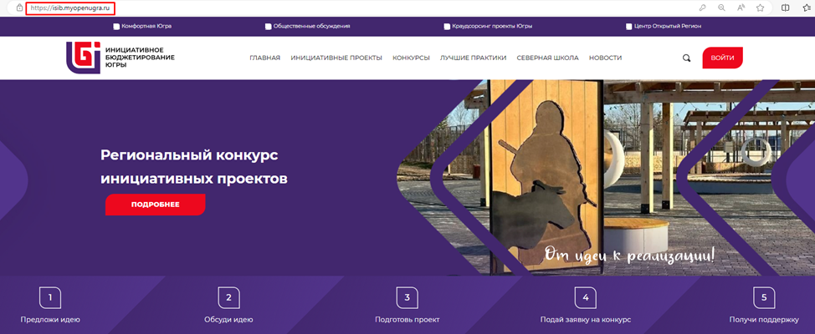

1. Нажать на кнопку «Войти»



1. Нажмите кнопку «Забыли пароль?».

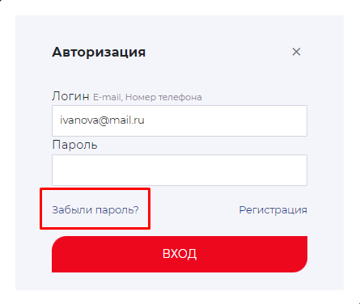

1. В поле «Номер телефона» введите номер телефона, который указывали при регистрации.

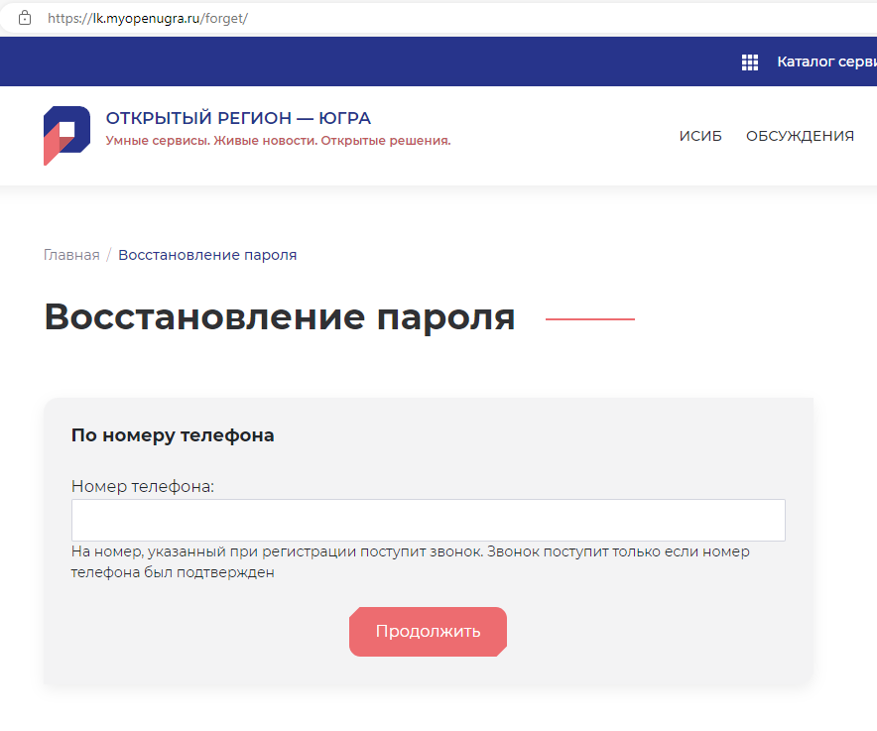

1. Введите последние 4 цифры номера, с которого вам поступил звонок. Отвечать на звонок не обязательно. Нажмите кнопку «Продолжить».
2. Доступ к учётной записи восстановлен.

